FORMULA 1 MÓNACO 2027
Circuit de Monaco, Montecarlo
04 junio al 06 junio 2027

INCLUYE:
- Traslados In / Out aeropuerto NIZ (llegando y saliendo juntos)
- 04 noches de Alojamiento con Desayuno en Niza, en hotel seleccionado (In 03/06 Out 07/06)
- Entrada al circuito por 03 días según categoría seleccionada
- Tarjeta de asistencia por 05 días (Hasta 69 años)
- 01 SimCard Conecty de 8GB (cortesía)

TARIFAS POR PERSONA EN DOLARES AMERICANOS DESDE:
*TARIFAS DINAMICAS SUJETAS A VARIACION
IBIS NICE 3* o similar
Del 03 junio al 07 junio 2027
 | SIMPLE |  | DOBLE |  | TRIPLE
 | USD | SOLES | USD | SOLES | USD | SOLES
Entrada SECTOR ROCHER (GA) | $3,899 | S/.14,036 | $2,359 | S/.8,492 | NA | NA
Entrada SECTOR V | $4,439 | S/.15,980 | $2,899 | S/.10,436 | NA | NA
Entrada SECTOR K | $4,903 | S/.17,652 | $3,363 | S/.12,108 | NA | NA

HOLIDAY INN NICE 4* o similar
Del 03 junio al 07 junio 2027
 | SIMPLE |  | DOBLE |  | TRIPLE
 | USD | SOLES | USD | SOLES | USD | SOLES
Entrada SECTOR ROCHER (GA) | $5,169 | S/.18,608 | $2,999 | S/.10,796 | NA | NA
Entrada SECTOR V | $5,699 | S/.20,516 | $3,529 | S/.12,704 | NA | NA
Entrada SECTOR K | $6,170 | S/.22,212 | $3,997 | S/.14,388 | NA | NA

DESCRIPCION:

SECTOR ROCHER – GENERAL ADMISSION
A diferencia de la mayoría de los circuitos, donde una entrada de admisión general permite moverse libremente y disfrutar de la pista desde múltiples puntos, Mónaco ofrece una única zona de admisión general: Le Rocher. También conocido como Sector Rocher o simplemente “La Roca”, es una colina empinada situada entre las curvas Rascasse y Anthony Noghès, en la parte baja, y el Palacio, en la parte superior.

SECTOR V
La tribuna V de Mónaco está situada en el lado exterior de la curva La Rascasse, una de las secciones más lentas de la pista. Es un lugar en el que pueden producirse adelantamientos atrevidos a pesar del estrecho espacio que hay entre las apretadas barreras.

SECTOR K
La tribuna K está situada en el puerto de Mónaco, de cara a los hermosos yates, entre la curva Bureau de Tabac y la tribuna Piscine. Verás a los monoplaza ‘volar’ desde la Chicana, a la salida del Túnel, y girar en la curva Bureau de Tabac para bajar hacia Piscine. La tribuna K ofrece la mejor visión posible que se puede obtener desde una tribuna, y es la favorita de muchos fans de todo el mundo. No te perderás ni un segundo de la acción, ya que la pantalla gigante se encuentra justo enfrente.

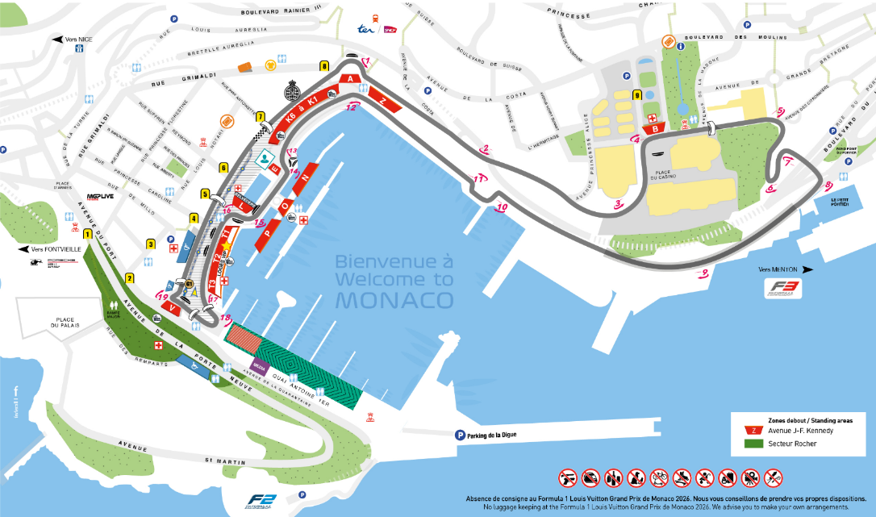
PLANO DEL CIRCUITO

Condiciones de Ticket:
Las entradas pueden ser abonos, entradas físicas, electrónicas o para descargar mediante una app en el celular (pass wallet, etc), con lo que se necesita que el cliente tenga celular con acceso a internet para poder enseñar la entrada descargada en el mismo. Latinoamérica Sport Travel está exento de cualquier responsabilidad si los clientes no tienen smartphone en el caso de que sean tickets para descargar en la app. En caso de ser entradas físicas, Latinoamérica Sport Travel será la empresa que designe fecha y lugar de entrega. En el caso de ser entradas, el precio que aparece en la misma no es vinculante con el precio de venta, ya que se incluyen gastos de gestión, envío-entrega, impuestos. El cliente acepta y consiente dicha compra, y en conocimiento de lo anteriormente mencionado, acepta la no posibilidad de reclamación alguna, respecto del precio. En el precio que nosotros informamos, incluimos gastos de gestión, envío-entrega, impuestos. Garantizamos las entradas por parejas, de 2 en 2, pueden ser juntas en la misma fila, o en la fila por delante o por detrás, pero juntos. Deben informar al momento de solicitar una reserva: datos completos del pasajero, copia del pasaporte y teléfono de contacto.

REQUISITOS DE INGRESO A MÓNACO:
- VISA/TRÁMITE: NO REQUIERE VISA.
- TARJETA DE TURISMO: NO REQUIERE
- VACUNA DE LA FIEBRE AMARILLA: NO REQUIERE
- OTRA INFORMACIÓN IMPORTANTE DE INGRESO AL PAÍS: Seguro médico que cubra tu estancia.

INFORMACION EXCLUSIVA PARA AGENCIAS DE VIAJE

CONDICIONES COMERCIALES:
- Comisión: 12% incluido IGV.
- Incentivo: USD 15 por pasajero adulto. Pagos de incentivos se realizan los viernes, coordinando con Administración de lunes a jueves. Tras 3 meses del cierre de venta, el derecho a cobro caduca sin reclamos.

CONDICIONES GENERALES:
- Tarifas: Precios en USD por persona, dinámicos, referenciales y sujetos a disponibilidad y confirmación al momento de la reserva.
- Formas de pago: Pago Efectivo: 2% adicional. Tarjetas nacionales e internacionales: 5% adicional.
- Tipo de cambio: Referencial S/ 3.60, sujeto a variación.
- Hoteles: Pueden modificar ofertas o cerrar ventas sin previo aviso.
- Asistencia: Descarga obligatoria de la APP de la tarjeta de asistencia.
- Tarjeta de Asistencia aplica para Pax hasta 69 años, Consultar Suplemento.
- NO INCLUYE TRASLADOS AL CIRCUITO
- Cancelaciones / No Show: Penalidad del 100% tras el pago final.
- Cambios: No se permiten cambios de nombre, fechas, endosos ni reembolsos (salidas en grupo).
- La fecha de los eventos puede variar, un día antes, un día después o hasta postergarse. El Operador no es responsable por los cambios que pueda realizar la organización.
- Tarifas, impuestos y cargos: Sujetos a cambio sin previo aviso hasta la emisión.
- Vuelos: Reprogramaciones y cancelaciones sujetas a normativa aeronáutica vigente; Discover Mayorista actúa solo como intermediario.
- Reclamos: Deben realizarse directamente en destino con el proveedor; de persistir, se gestionarán vía la agencia.
- Responsabilidad: Discover Mayorista y las agencias responden únicamente por la organización de los servicios contratados. Por lo tanto, el usuario no puede imputarnos responsabilidad alguna por causas que estén fuera de nuestro alcance.
- No somos responsables de perjuicio o retraso alguno derivado de circunstancias ajenas a nuestro control ya sean causas fortuitas, de fuerza mayor y a cualquier pérdida, daño, accidente o alguna otra irregularidad causada al usuario por hecho de terceros o por la imprudencia del propio usuario afectado.

VER TÉRMINOS Y CONDICIONES DE CONTRATACIÓN

